Lunes 25 de marzo

14.00-15.00 h: Recogida de material (Sala Lauree)

15.00-15.30 h: inauguración, presentación de las jornadas y saludos oficiales (Aula Magna)

15.30-16.30 h: conferencia plenaria (Aula Magna): Isabel Pascua Febles (Univ. Las Palmas de Gran Canaria, España): La traducción de nuevos modelos literarios para niños. Ética y traducción social

16.30-17.00 h: pausa café

17.00-18.30 h: comunicaciones (Aula Magna):
- José Domingo Dueñas Lorente (Univ. Zaragoza, España): “Traducción y tendencias recientes en la LIJ española”
- Xavier Mínguez López y Nuria Olmos Fontestad (Univ. Valencia, España): “Interferencias culturales en la traducción de dibujos animados”
- Rosa Tabernero Sala, Elena Consejo Pano y Virginia Calvo Valios (Grupo ELLIJ, Univ. Zaragoza, España): “LIJ ilustrada: dificultades en la traducción de los conceptos que la definen”
- Cristina Cañamares (Univ. Castilla La Mancha, España): “Hiroshima no Pika. La traducción de un álbum ilustrado polémico”

18.30-19.30 Arcadio Lobato (ilustrador), Giampiero Pizzol (escritor)

Martes 26 de marzo (mañana)

9.00-10.30 h: comunicaciones (Aula Magna)
- Santiago Yubero, Sandra Sánchez y Elisa Larrañaga (Univ. Castilla La Mancha, España): “Estudio de la identidad de los personajes de Roald Dahl a partir de sus traducciones”
- Gisela Marcelo Wirnitzer y Juan R. Morales López (Univ. Las Palmas de Gran Canaria, España): “Niveles funcionales en traducción audiovisual: la aventura de traducir Las aventuras de Tadeo Jones”
- Lourdes Sánchez Vera y Silvia Tomasi (Univ. Cádiz, España): “Una, ninguna, cien mil… Caperucitas ilustradas”
- Elvira Luengo (Univ. Zaragoza, España): “De los lobos y los hombres: metaficción en Se busca lobo de Ana María Machado”
9.00-10.30 h: comunicaciones (Aula 3)
- Mª Soledad Aguilar (Univ. Bolonia, Italia): “La traducción de la LIJ: algunas experiencias didácticas”
- Pilar González Vera (Univ. Zaragoza, España): “Brave. La traducción de una indomable princesa Disney”
- Nuria Pérez Vicente (Univ. Macerata, Italia): “El traductor no es invisible: las referencias culturales en Manolito Gafotas y su traducción al italiano”
- Mirella Piacentini (Univ. Padua, Italia): “Une offrande faite au texte original da Trop de Chance a Troppa Fortuna”
10.30 -11.00: pausa café
11.00-12.00 conferencia plenaria (Aula Magna):
Chiara Elefante y Roberta Pederzoli (Univ. Bolonia, Italia):

"Le parole per dirlo": il tema della morte nel peritesto della letteratura giovanile
12.00-13.00 Michela Finassi Parolo (traductora), Rachele Antonini (Univ. Bolonia, presentación proyecto Traduttori in erba)
Martes 26 de marzo (tarde, 15.00-17.00 )

15.00-16.30 comunicaciones (Aula Magna)
- MªBegoña Arbulu Barturen (Univ. Padua, Italia): “El Pinocho de Salvador Mestres (Barcelona, 194-)”
- Marta Sanjuán Álvarez (Univ. Zaragoza, España): “Ediciones infantiles y juveniles de Robinson Crusoe en España”
- Moisés Selfa Sastre y Fernando Azevedo (Univ. Lleida, España / Univ. Minho, Portugal): “Hermanito y hermanita de los hermanos Grimm: siete cuentos inéditos traducidos al español”
- Rosa Marta Gómez Pato (Univ. Santiago de Compostela, España): “La traducción del holocausto en la literatura infantil y juvenil”

15.00-16.30 comunicaciones (Aula 3)
- Ana Belén Díaz García (Univ. Castilla La Mancha, España): “La traducción de LIJ árabe-español: estado de la cuestión”
- Beatriz González González (Univ. Castilla La Mancha, España): “Panorámica comparativa de la traducción de LIJ hebrea en España e Italia”
- Naroa Zubillaga Gómez (Univ. País Vasco, España): “Traducciones (in)directas en lengua vasca”
- Enric Falguera García, Glòria Jové Monclús, Montse Nòria Jové y Moisés Selfa Sastre (Univ. Lleida, España). “Las traducciones de LIJ al catalán durante los primeros años de normalización lingüística (1975-1988)”
16.30-17.00 pausa café

Martes 26 de marzo (tarde, 17.00–19.30)

17.00-18.30 h: comunicaciones (Aula Magna)
- Mikel Ayerbe Sudupe (Univ. País Vasco, España): “A propósito de la traducción de los álbumes sin palabras en sistemas literarios minorizados”
- Mari Jose Olaziregi (UPV-EHU/Instituto Vasco Etxepare): “Basque writing in the Iberian context: Brief notes on the Translation of Basque literature”
- Barbara Pregelj (Univ. Primorska/Univ. Nova Gorica, Eslovenia): “La traducción de LIJ en el ámbito editorial en Eslovenia”
- Anna Fornalczyk (Univ. Warsaw, Poland): “Selected translation series of children's literature classics and their reception in Poland”

17.30-18.30 h: comunicaciones (Aula 3)
- Eva Muñoz Raya (Univ. Granada, España): “La famosa invasione... Buzzati en español”
- Liliana Dorado y Renata Fernández Domínguez (Univ. Hope Collage, USA): “Desenmascarando el mito del sueño americano en Cajas de cartón de Francisco Jiménez”
- José Soto Vázquez y Hanna Martens (Univ. Extremadura, España): “Algunos problemas relacionados con las ilustraciones en las traducciones de El Gato con Botas en España en el siglo XIX y primera mitad del siglo XX”
18.30-19.30 h: conferencia plenaria (Aula Magna): Lourdes Lorenzo García y Veljka Ruzicka (Univ. Vigo, España) Pasión por la LIJ: ANILIJ y la traducción de LIJ en Galicia
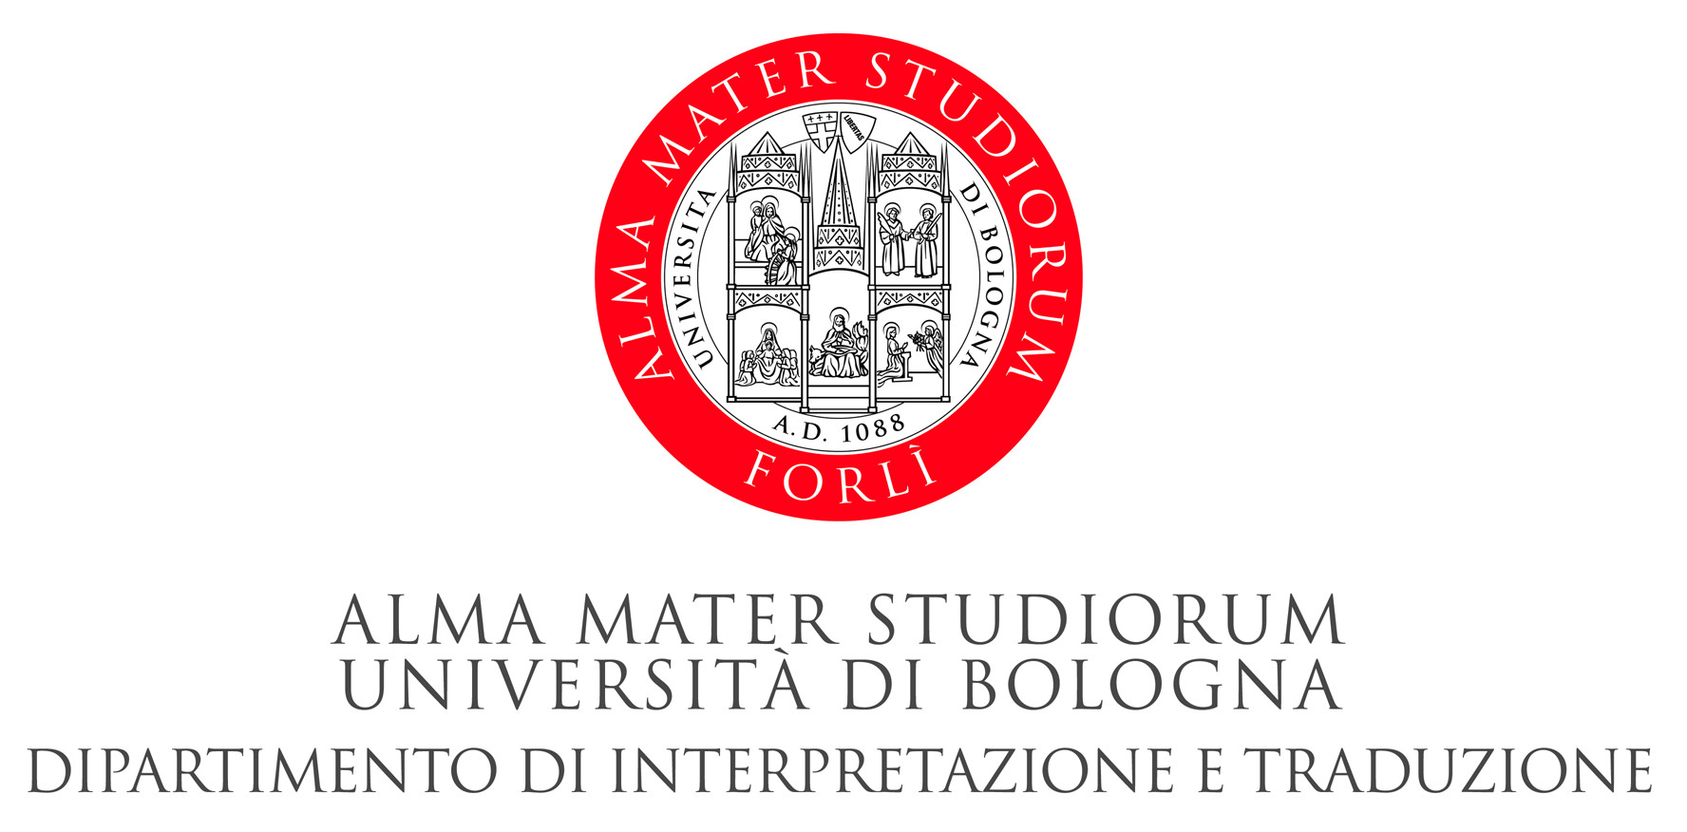

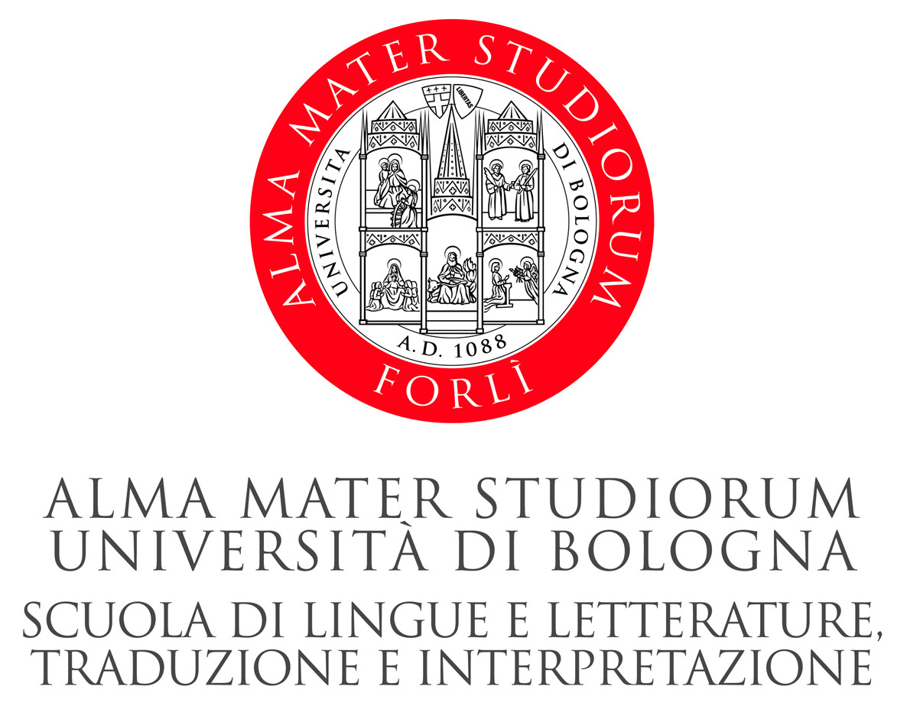
COMITATO SCIENTIFICO
María Jesús Agra Pardiñas (Univ. Santiago de Compostela, España)
João Luís Ceccantini (Univ. Estadual Paulista, Brasil)
Liliana Dorado (Hope College, Michigan, USA)
Hans Heino Ewers (Goethe Univ., Alemania)
José António Gomes (Instit. Politécnico de Porto, Portugal)
Laura Guerrero Guadarrama (Univ. Iberoamericana, México)
Elena Liverani (Università di Trento, Italia)
Ramón Llorens García (Biblioteca Cervantes Virtual, España)
Riita Oiitinnen (Univ. Tampere, Finlandia)
Mari Jose Olaziregui Alustiza (Univ. del País Vasco, España)
Bárbara Pregelj (Univ. Primorska/Univ. Nova Gorica, Eslovenia)
Caterina Valriu Llinàs (Universitat Illes Balears, España)

SEDI DI SVOLGIMENTO
Palazzo Montanari (Aula 3), c.so della Repubblica 136
Aula Magna, via Oberdan 2
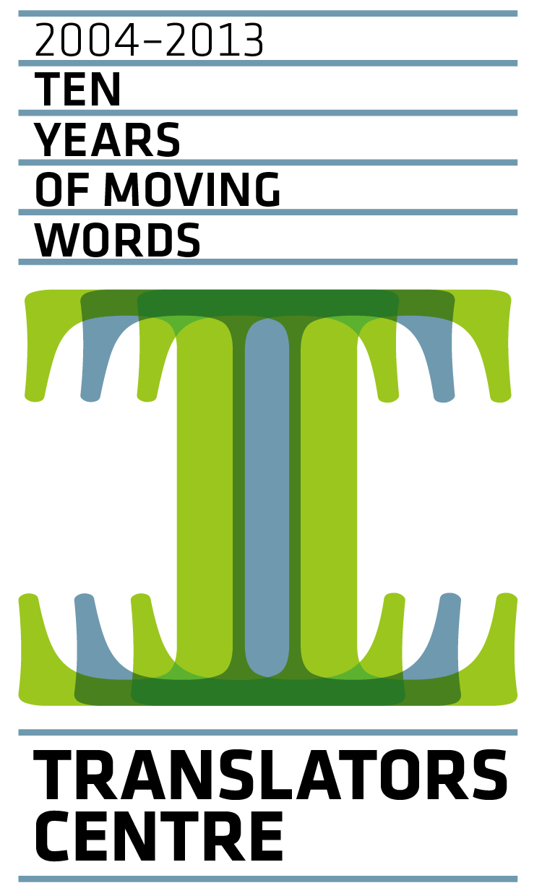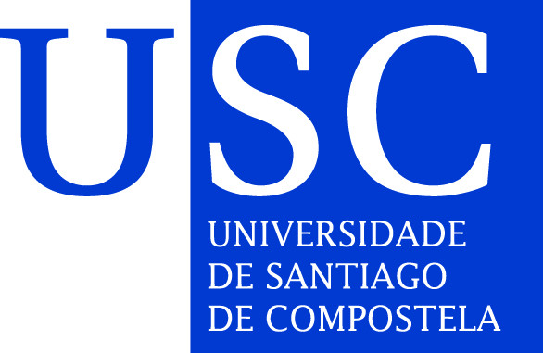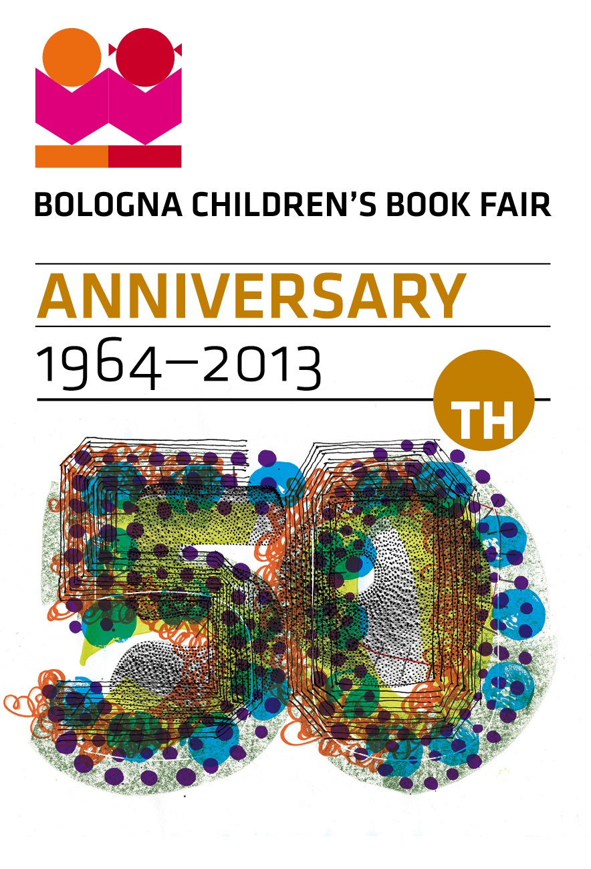
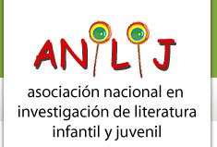

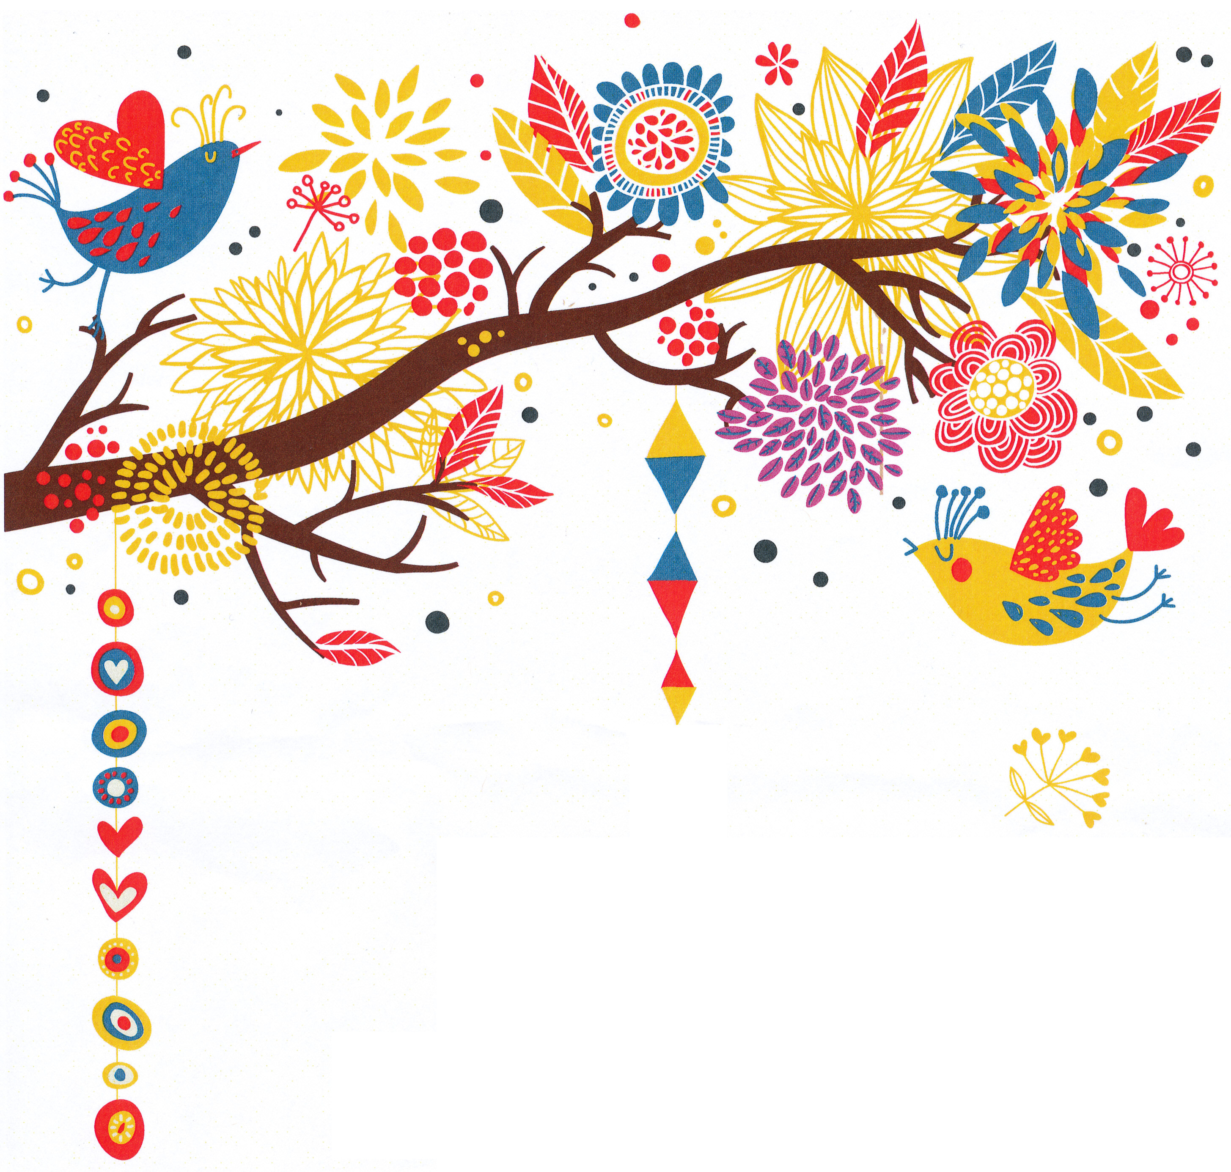

¿Me traduces una historia?:
la traducción en ámbito
infantil y juvenil

Scuola di Lingue e Letterature,
Traduzione e Interpretazione
Vicepresidenza – Sede di Forlì
Università di Bologna
Corso della Repubblica, 136 Forlì
25, 26 y 27
de marzo de 2013

